Ε. Λ. Μ. Ε  ΝΟΜΟΥ ΧΙΟΥ |  | ΧΙΟΣ : 27/01/2011

ΕΝΩΣΗ ΛΕΙΤΟΥΡΓΩΝ ΜΕΣΗΣ

ΕΚΠΑΙΔΕΥΣΗΣ ΝΟΜΟΥ ΧΙΟΥ

ΜΙΧΑΛΩΝ 5 82100 – ΧΙΟΣ
www.chios.aegean.gr/elme_chiou
Τηλέφωνο & FAX | 22710-27951 | ΠΡΟΣ: ΣΧΟΛΕΙΑ
e-mail: | Elme.xiou@gmail.com | ΠΡΟΣ: ΣΧΟΛΕΙΑ
Τηλ Επικοινωνίας | 6936927470-6947803530

Θέμα : Οικονομική ενίσχυση ασθενούς.

Σας ενημερώνουμε για το ότι ο Γιάννης Μοναχός, μαθητής που αποφοίτησε από το 3^{ο} ΓΕΛ Χίου την περασμένη χρονιά πάσχει από την ανίατη νόσο και μάλιστα σε προχωρημένο στάδιο σε πολλά όργανα.
Ο εν λόγω ασθενής χρήζει οικονομικής ενίσχυσης και για αυτό καλούμε τους συναδέλφους και τους μαθητές να συνδράμουν αναλόγως.
Προς αυτή την ενέργεια προτρέπει και η ΔΔΕ Χίου με σχετικό έγγραφο και στο οποίο αναφέρεται ο Τραπεζικός λογαριασμός Τραπέζης Πειραιώς 5702047331989 επ΄ονόματι Μοναχός Ισίδωρος.

ΓΙΑ ΤΟ Δ.Σ
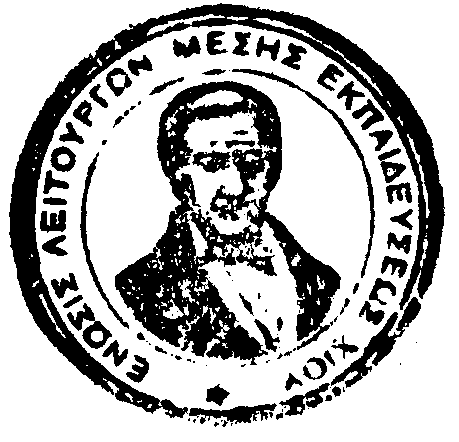 O Πρόεδρος O Γ. Γραμματέας

Μπριλής Ιάκωβος Καραβασίλης Σταύρος

